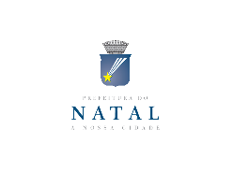 | CHAMADA PÚBLICA PARA CREDENCIAMENTO E SELEÇÃO DE BANDAS DE FREVO PARA COMPOSIÇÃO DA PROGRAMAÇÃO DO CARNAVAL MULTICULTURAL DE NATAL 2017 | ANEXO IV

DECLARAÇÃO DE COMPATIBILIDADE

Eu, _______________________________ RG Nº ______________,Proponente da Banda de Frevo _________________________________ DECLARO, sob as penas da Lei, que não somos funcionários públicos do Município de Natal e não possuímos cônjuges e parentes até 2º grau na Fundação Cultural Capitania das Artes - FUNCARTE; não somos integrantes do Conselho Municipal de Cultura e da Comissão Normativa do Programa Djalma Maranhão de Incentivos Fiscais e que não possuímos qualquer impedimento legal, estando aptos a concorrer ao processo da Chamada Pública para Credenciamento e Seleção de Bandas de Frevo para composição da programação do Carnaval Multicultural de Natal 2017

Natal,___ de ________ de 2017.

---------------------------------------------------------------------------------
Proponente

---------------------------------------------------------------------------------
Representante Legal da Banda de Frevo

